Maatje meer of minder
Shoppen
Deze week was het weer eens raak, in de rekken van een modewinkel vond ik een super leuke blouse. In de bloedhete paskamer bleek de blouse veel minder leuk, de mouwen te strak en op buikhoogte konden de knoopjes niet eens dicht. Het zou toch de juiste maat moeten zijn. De eigenaresse van de winkel gaf aan dat het betreffende merk altijd wat klein valt. Ze raadde me een ander merk aan en gaf me een blouse in dezelfde maat. Deze blouse bleek prima te passen maar vond ik veel minder leuk. Vreemd toch, dezelfde maat in verschillende merken en toch zo afwijkend qua afmetingen. De eigenaresse voegde me ook nog toe dat ik niet echt een standaard maat heb. Voor mij was hierna de lol van het shoppen er wel weer even af.
Maatbeheersing
Maatbeheersing, het klinkt als je gewicht in bedwang houden om dezelfde maat te behouden. Maar dat zit toch anders. Vroeger had elk kledingconcern een afdeling maatbeheersing. Deze afdeling hield goed in de gaten dat de kleding aan de juiste maten voldeed. Deze maten waren vastgesteld en voor elk merk hetzelfde. Ook werden ontwikkelingen bijgehouden door om de zoveel tijd mensen door te meten en de tabellen aan te passen. Dat was nodig, mensen zijn door de jaren heen veranderd. De meeste verandering zit in de lengte, we zijn allemaal groter geworden. Maar welke maat je ook hebt, een maat 40 hoort nog steeds een maat 40 te zijn in afmetingen bij elk merk. Jullie zullen het zelf allemaal wel eens gemerkt hebben; dat klopt niet altijd. Zoek maar eens wat tabellen op en je zult zien dat bijvoorbeeld de borstomvang van een maat 40 in de ene tabel groter is dan in een andere tabel. Dat maakt het dus ook lastig als je zelf iets maakt of haakt, dan spelen nog veel meer factoren een rol.
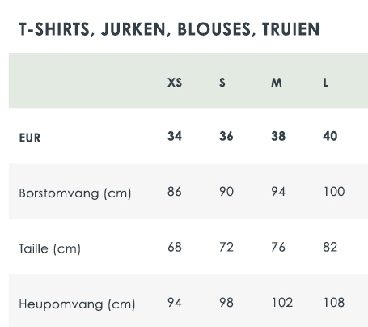

Mislukkingen voorkomen
Weten jullie het nog, het kraamcadeautje waar ik de vorige keer over schreef, dat mutsje werd helaas een flop. Het mislukken kan meerdere oorzaken gehad hebben. Mijn hand van haken, heb ik te los of te strak gehaakt? Het materiaal, te dun of juist te dik voor de betreffende haaknaald? Klopt de aangegeven maat in het patroon wel? Misschien had het mislukken voorkomen kunnen worden, maar hoe? Probeer deze tips eens uit;
- Maak altijd een proeflapje in de steek die gebruikt wordt in het patroon. Jouw proeflapje geeft aanwijzingen over hoeveel steken jij maakt in een lapje van 10 bij 10 cm in jouw hand van haken en met het door jouw gebruikte materiaal. Als dat afwijkt met de maat van het opgegeven proeflapje, kun je nog beslissen te kiezen voor een andere maat, ander materiaal of een andere haaknaald.
- Meet altijd het hoofd of hoofdje, leg het meetlint aan de voorkant vlak boven de wenkbrauwen en op het achterhoofd halverwege het hoofd. Deze afmeting is de afmeting gemeten over het breedste punt van het hoofd. De muts moet daar in ieder geval over heen passen. In een gehaakte muts zit echter altijd wat rek, tenzij het van 100% katoen gehaakt is. Een muts moet ook niet te ruim zitten, anders valt het over de ogen. Een boord kan er voor zorgen dat de muts goed blijft zitten, omdat die iets strakker valt.
Hoofdomtrek
- Kijk in het patroon bij de maat die wilt haken, wat de toer met de meeste steken is. Haak dat aantal in lossen plus keerlosse(n) en haak 1 toer in de aangegeven steek. Meet de lengte en controleer of dat overeen komt met de maat van het hoofd. Of sluit de toer en pas het over het hoofd. Klopt het niet, pas dan aan; maat, haaknaald of materiaal.
- Meet de lengte van het hoofd, dit kun je doen door je hand plat bovenop het hoofd te leggen en de afstand te meten tussen je vingers en nek. Hiermee heb je de lengte van de muts bepaalt, tenminste van kruin tot nek. Veel mutsen zijn echter wat langer, hebben een punt of vallen ruim aan de bovenkant, de zogenaamde slouchy muts.
- Pas regelmatig tijdens het haken. Helaas vinden die kleintjes dat niet altijd even leuk. Mijn kleinkinderen in ieder geval niet. “Nee doen Oma”, roept mijn kleindochter dan. En soms maak je iets, zoals het kraamcadeautje, en is het onderwerp zelf niet aanwezig. Leg de muts dan plat neer en meet!
- Bij een bonnet gaat het iets anders want de voorkant is open. Als je een bonnet plat neerlegt moet het bijna een vierkant vormen, dus als je de hoogte weet, weet je ook de breedte.
Ik hoop dat jullie iets hebben aan deze tips. En de volgende keer dat je in een paskamer staat en iets niet past, bedenk dan dat het merk vast klein valt. Of de fabrikant doet niet aan maatbeheersing en bezuinigt op materiaal. En vooral; jij bent niet standaard, gelukkig maar! Volgende keer zal ik jullie wat tips geven voor het maken van een goed passend vest of trui.

Marja Waalwijk

